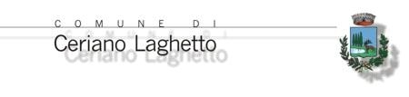

ORARI UFFICI COMUNALI DALL’11.1.2010

Uffici Comunali | Lunedì | Martedì | Mercoledì | Giovedì | Venerdì | Sabato
Protocollo  Segreteria e Anagrafe | 9 - 12  16 - 17 | 9 - 12  17 - 18 | 9 - 12  17 - 18 | 9 - 12  17 - 18 | 9.30  12 | 9.30  12
Tecnico e Edilizia Privata* | 10 - 12  16 - 17 | 10 - 12  17 - 18 | 10 - 12  17 - 18 | 10 -12  17 - 18 | 10 - 12 | 10 - 12
Tributi | 10 - 12  16 - 17 | 10 - 12 | 10 - 12 | 10 - 12 | 10 - 12 | 10 - 12
Polizia Locale | 11 - 12  17 - 18 | 11 - 12  17 - 18 | 11 - 12 | 11 - 12  17 - 18 | 11 - 12 | 11 - 12
Servizi Sociali | 10.30  12.30 |  |  | 15 - 18

* L'Ufficio Edilizia Privata il mattino del martedì e del giovedì
solo su appuntamento.

